Writing & Presentation Assignment Week 9

UNITY ADVERTISEMENT & UNITY ADS

pada sesi ini kami membahas tentang cara membuat penghasilan berupa iklan di unity, biasanya berupa video. Iklan di webpage sangat berbeda dengan game. Di game, iklannya lebih interaktif, biasanya player butuh ads untuk mendapatkan item (reward) yang diinginkan.

**Iklan** sendiri artinya **pengumuman ke public untuk promosi suatu produk / jasa / lainnya**. Iklan bisa berupa artikel, poster, atau video. Di game, iklan merupakan satu metode monetisasi untuk mendapatkan pemasukan (catat : **tidak semua game butuh iklan**). Iklan dalam game biasanya berupa foto, video, atau interaktif konten. Bisa fullscreen, unskip, bahkan hanya bentuk popup saja.

Tipe – tipe iklan dalam game :

* **Banner ads** (tampilan seperti banner, biasanya ada di atas / bawah UI game, player tidak terganggu flow in game nya)
* **Basic ads** (game yang tampilin, setelah menyelesaikan stage maka iklan muncul, ditentukan developer)
* **Rewarded ads** (kesadaran player menonton iklan untuk mendapatkan reward)

Untuk iklan ini jangan terlalu sering dimunculkan, waktu yang tepat untuk meletakkan iklan :

* **Sebelum game mulai (pre – gameplay)**

Missal : game dengan beberapa level dan punya durasi singkat (seperti : angry bird)

* **Selama permainan berlangsung**

Missal : saat dimana player secara alami mengambil jeda berpikir untuk mengambil keputusan dalam permainan, maka developer bisa menawarkan bonus item kepada player

* **Sesudah permainan (post – gameplay)**

Apabila dalam game memiliki beberapa level, punya durasi singkat dan memungkinkan player untuk kalah dengan cepat, maka developer dapat menawarkan kepada player item bonus untuk menaikkan kesempatan menang

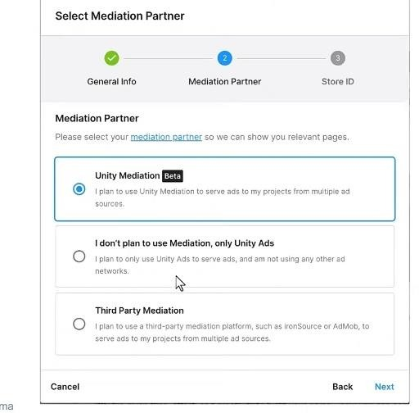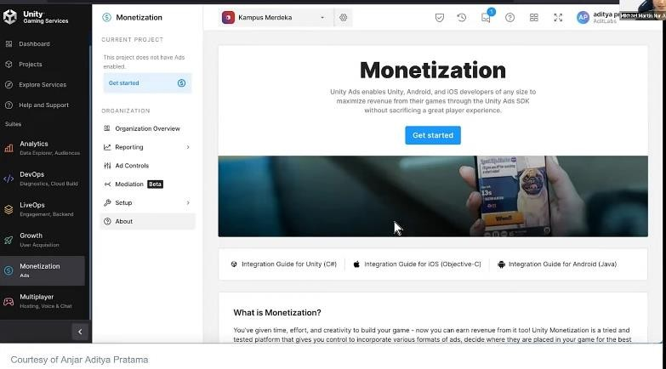Di unity sendiri punya Namanya **Unity Ads** = framework diatur langsung dari dashboard developer (berbayar).

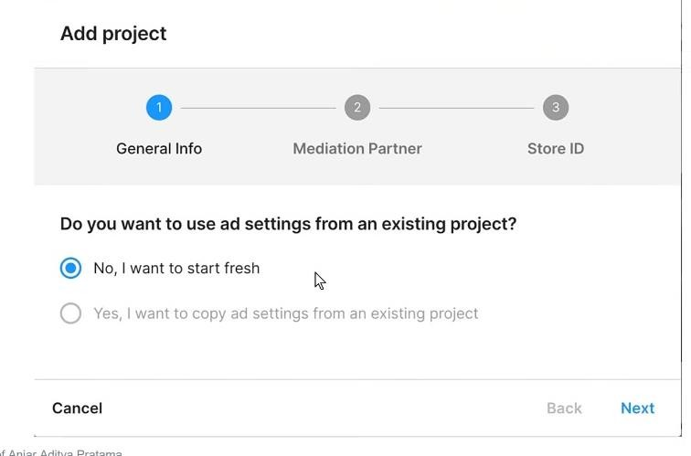

* Unity Meditation, developer bisa menerima dari berbagai platform, baik dari unity atau luar unity, nanti sama unity ada semacam algoritma yang akan memilih mana yang tertinggi penawarannya. Jadi developer tidak peduli pemasukan iklan dari platform mana (masih bersifat beta, ada beberapa fitur yang kurang lengkap). Para penyedia ads, berkompetisi menawarkan harga ke unity. Iklan ini juga berdasarkan feel developer agar unity bisa menyaring berbagai iklan masuk sesuai profil developer.
* Jika ingin menggunakan unity ads, pilih yang tengah
* Jika ingin menggunakan software / platform iklan lain, misal adMob, pilih yang bawah

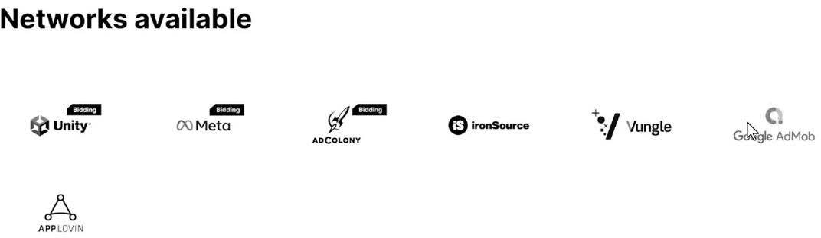

*Untuk iklan ini hanya tersedia iOs & android. Untuk windons, MAC, web, tidak ada*.

UNITY ASSETBUNDLE & ADDRESSABLE

***Untuk project buat baru beri nama AssetBundle***

Jangan lupa untuk menginstall **Live Server**. **Live Server** adalah salah satu plugin di Visual Studio Code yang dapat digunakan untuk melihat secara **langsung** hasil selama kita melakukan pemrograman.

Beberapa fitur dari **Live Server** :

* Mereload browser secara langsung ketika melakukan pengembangan web
* Memulai atau menghentikan server hanya dengan satu klik melalui status bar
* Dapat menyesuaikan nomor port, lokasi berkas serta browser
* Dapat mensupport banyak Browser dengan menggunakan command line lanjutan yang ada di plugin ini
* Default-nya menggunakan host ‘localhost’ atau 127.0.0.1
* 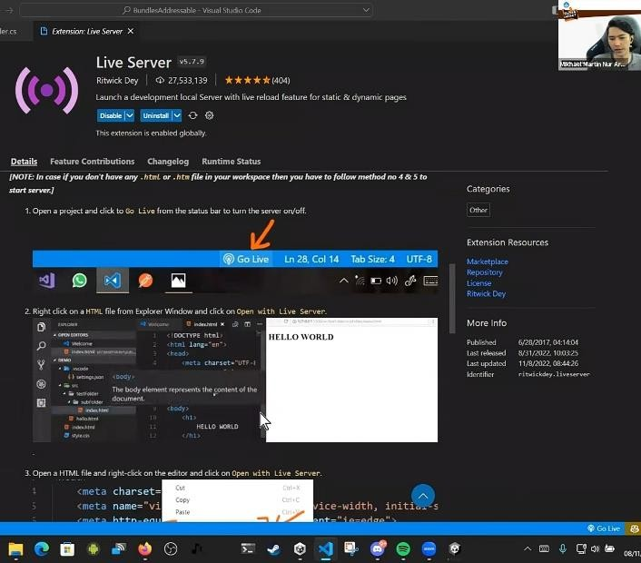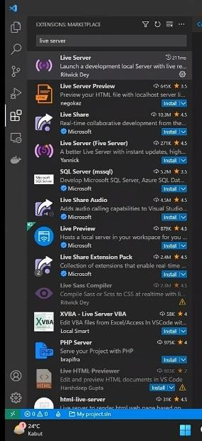Mendukung SVG, https, serta proxy.

**Assetbundle** berguna **untuk mengambil asset dari server**. Kalau pakai mod, untuk **IoS** tidak bisa pakai asset dari server, **android** tricky karena harus ambil beberapa kode dan setting androidnya. Penggunaan assetbundle biasanya untuk event web, seperti di in game, ada event baru : patch, skin, item di shop, karakter gatcha itu supaya muncul di ingame, itu semua diambil dari **Assetbundle**.

**Assetbundle** adalah kumpulan berbagai asset dan asset itu di *bundling* menjadi satu tempat terus disimpan di server. Hardware disini sebagai wadah untuk mengirim pesan dan menerimanya.